班级  Klass | DW2-Hanyu | 教室  Klassrum | A125
老师  Laoshi | Zhang Laoshi | 电话  Mobil | 0728727188
邮箱地址  E-mail | sunny.zhang.qing@gmail.com | 上课日期  Datum | 2017-09-02

Mål: Kapitel 13 .

Material:
Lärobok 、Youtube、ord kort
Tidsplan:3 lektioner

上课内容 lektionsinnehåll

第一课时: ＫＬ 9:45 －10:25

1） Fråga : Vad äter du? Jag äter…
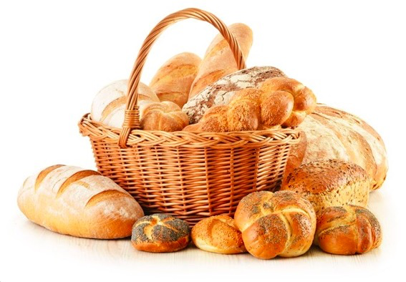

2）Läsa nya ord och skriva tre gångar
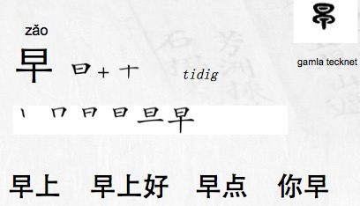
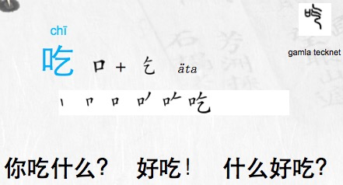
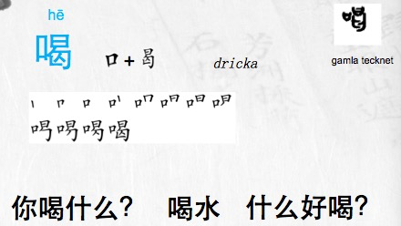
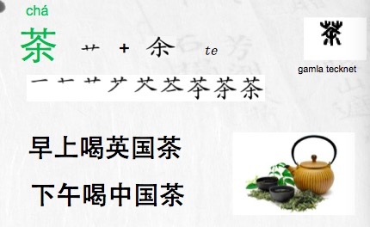

第二课时: ＫＬ 10:55 －11:20

1）Läsa nya ord och skriva tre gångar
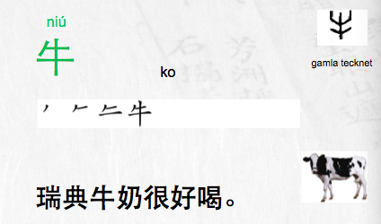
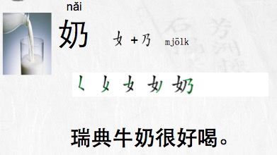
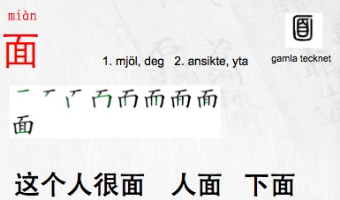
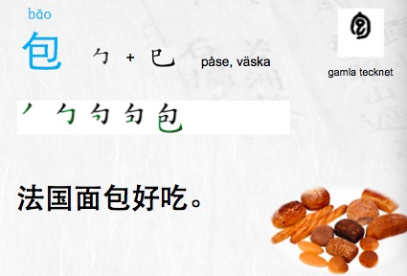

2) Lära kinesisk Sång 让爱传出去 （ Låt kärleken gå ut ) och teckenspråk
https://www.youtube.com/watch?v=dLE5PXmqhS4
https://www.youtube.com/watch?v=XzF7PltKMWo

第三课时: K L 11:40 -12:15
3)
Granska Kapitel 13 Dictiation
2） Lära Pinyin “ Y W”
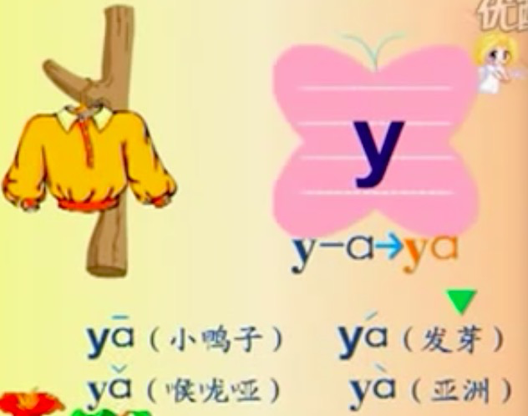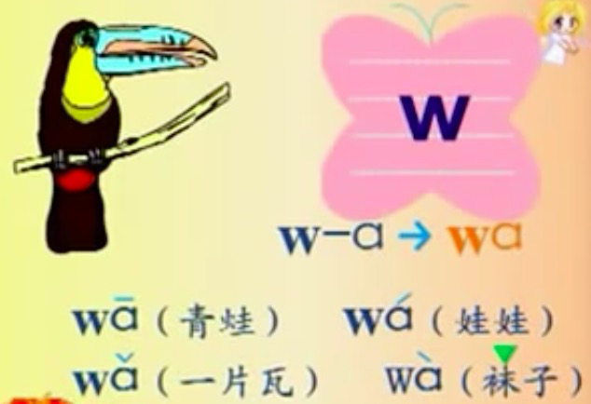
Hemläxa:
Sidan 106. Skriv tecknen och kom ihåg ord.

学生姓名 | 本周是否到课
David Zhou | J
Oliver | J
Fei Fei | J
Nils | J
Carl | J
Cornelia | J

